**Régression linéaire : céréales-fibres**

**Axe X :** quantité de fibres

**Axe Y :** taux nutritionnel

$\hat{y}=3.4430x+35.2566$ → Droite de régression linéaire.

$β_{0}=35.2566$ → Ordonnée à l’origine. Si on avait une céréale sans fibre, son taux nutritionnel serait de 35.2566 (une céréale sans fibre n’a pas beaucoup de sens).

$β_{1}=3.443$ → Coefficient angulaire de la droite. Si on augmente de 1 la quantité de fibres, son taux nutritionnel augmente de 3.443

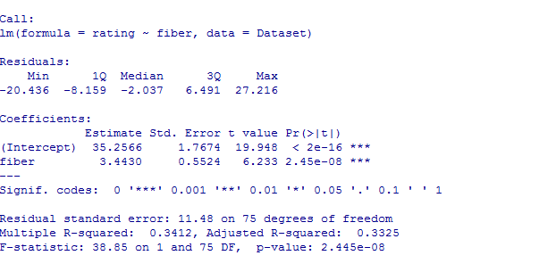

$\overline{y}=42.6658$ → Moyenne des valeurs correspondant à la droite de régression linéaire.

Ecart-type de l’estimateur : s = 11.48. → 11.48/42.6658 = 26.91%  
L’écart-type de l’estimateur pour le sucre est de 9.19. Si on compare avec la moyenne, on obtient 21.37%(=9.19/43). Cela signifie que les points sont moins distants de la droite de régression pour le sucre que pour les fibres.

Coefficient de détermination : r² = 0.3412 → r = 0.5841

On n’explique que 34% de la variation du taux nutritionnel, alors qu’on pouvait observer une variation de 57% pour le sucre. Ce dernier aurait donc une plus forte influence sur le taux nutritionnel que les fibres.  
La valeur est inférieure à celle trouvée pour le sucre (-0.76). Les valeurs pour les fibres suivent moins la droite de régression linéaire que pour le sucre. Légère corrélation positive pour les fibres et grande corrélation négative pour le sucre.

**Table d’ANOVA :**

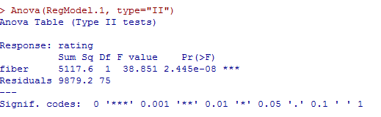

P-valeur = 2.445*10^-8

H0 : (variance expliquée/variance non expliquée) = 1

H1 : (variance expliquée/variance non expliquée) > 1

Valeur du test F : 38.851 > 1 🡺 La variance expliquée est significativement plus grande que la variance non expliquée par la régression, le modèle de régression est donc significatif. Rejet de H0.

**Test T :**

|  |  |
| --- | --- |
| H0 : B0 = 0  H1 : B0 != 0 | H0 : B1 = 0  H1 : B1 != 0 |
| Tobs= 19.948  P-valeur = 2*10^-16 | Tobs= 6.233  P-valeur= 2.45*10^-8 |